附件2：
2018年工程勘察设计统计报表填报指南
一、填报须知
（1）上报前仔细阅读住房城乡建设部办公厅《关于报送2018年工程勘察设计统计报表的通知》（建办市函〔2018〕786号）（http://www.mohurd.gov.cn/wjfb/201901/t20190114_239164.html）。
（2）下载通知文件中附件“工程勘察设计统计报表制度”并认真学习，下载“工程勘察设计统计报表真实性和准确性声明”备用。
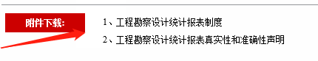
（3）填报统计报表不需要使用任何密码锁。
二、 填报程序
（1）登陆住建部官网（http://www.mohurd.gov.cn/）
（2）选择“办事大厅”
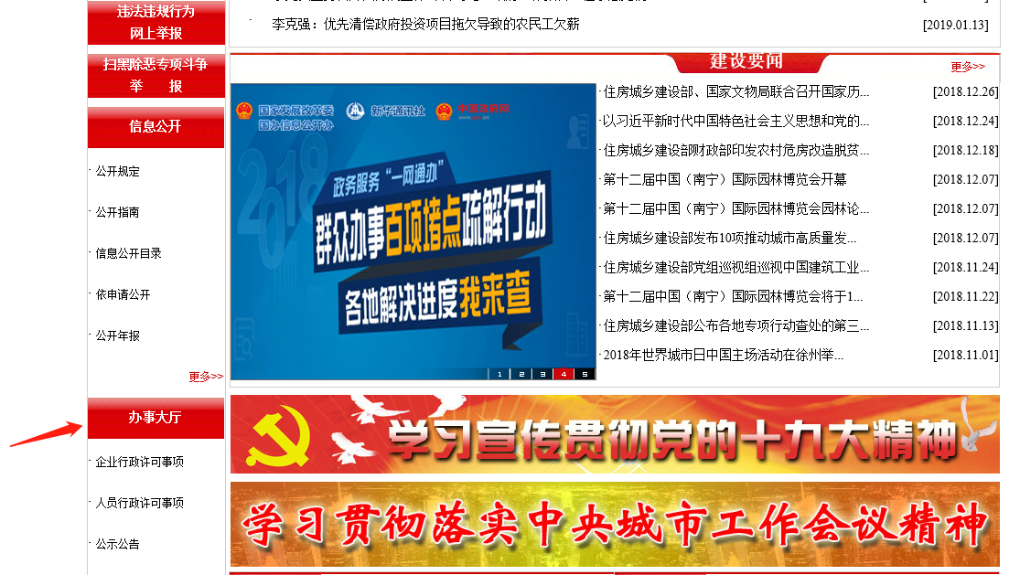
（3）选择“非行政许可信息报送”
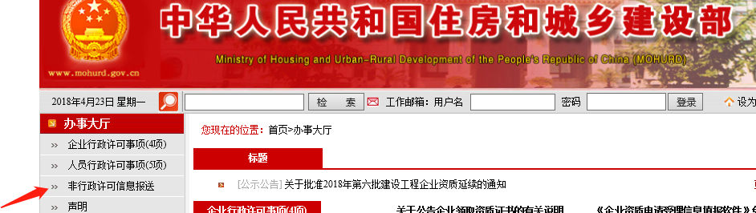
（4）选择“全国工程勘察统计报表信息管理系统”
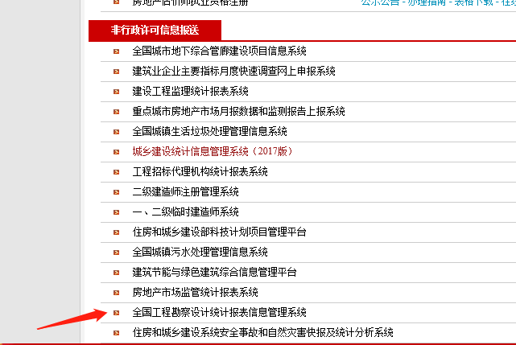
（5）选择“工程勘察设计企业登录入口”
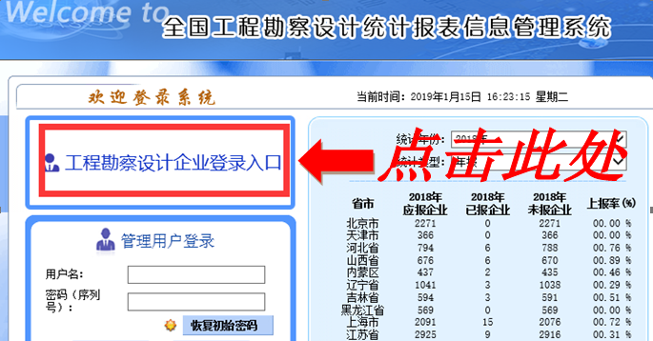
（6）进入工程勘察设计企业登录入口，系统登录界面如下：

（7）登入系统填报，选择“新增年报”，并请务必下载“操作手册”，正确理解住建部对填报的每一项指标的解释。界面如下：
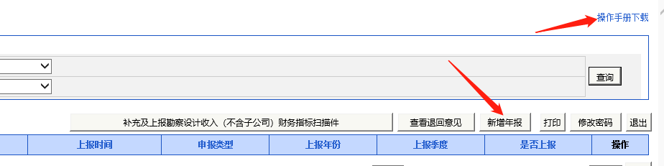
（8）请理解并仔细填写完善系统中每一项内容。填报系统界面如下，相关详细解释说明请点击“工程勘察设计统计报表填报说明”及“指标解释及填写说明”：
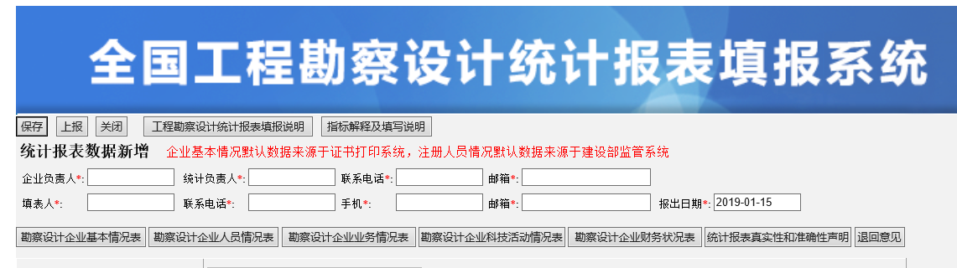
在系统中上传由企业法定代表人亲笔签署并加盖企业公章的“工程勘察设计统计报表真实性和准确性声明”，填报所有数据后应及时保存并上报。
填报数据经审核后，如未通过，我们将联系填报企业，故请各填报单位务必填写真实有效数据及联系方式，如联系不上，各相关单位将自行承担有关责任。
三、 填报注意事项
（1）用户名和初始登录密码为企业统一社会信用代码，少数企业登录密码为三证合一前的组织机构代码（组织机构代码中间有一小横杠请一并填入），没有第三种情况。若经反复尝试上述两种密码都不正确后可实名申请加入湖南省勘察设计协会QQ群（群号：80480986、21641098），提供企业全称可查询初始化后的密码，也可以直接致电湖南省勘察设计协会0731-82231046，报企业全称查询初始化后的密码（只查询密码，系统具体操作方法及上报流程请阅读本文件）。
为方便今后登录年报系统，请牢记登录密码！
（2）数据填报中：期末从业人员合计请填报企业实际的所有在职职工人数；业务情况中，若企业确实没有开展工程勘察和设计类业务，可在该项指标中填报0；财务状况表，应按企业名下所有开展的业务收入填报；业务情况、科技活动情况、财务状况表中涉及到数值的，请注意计量单位为“万元”和“平方米”，小数点的取位务必填报准确。
（3）按照住建部对勘察设计报表工作的布署，2018年年报上报截止时间为2019年2月28日。对于逾期未上报报表的勘察设计企业，将纳入2019年资质动态核查重点对象。
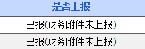
（4）上报后如显示 ，请不必担心。上报财务附件只针对勘察设计收入8亿元以上企业。
（5）哪些企业需要上报报表：勘察设计企业；具有勘察设计资质的施工、监理、造价、咨询等企业，凡是在2019年1月前（以发证时间为准）取得了工程勘察、工程设计资质的企业都需要上报勘察设计统计报表。

